南京医科大学江宁校区本科生2021年中秋月饼采购项目的更正公告

一、项目基本情况
采购项目编号：NJMUZB2192021001
采购项目名称：南京医科大学江宁校区本科生2021年中秋月饼采购项目

二、更正内容

1、提交投标文件及样品截止时间、开标时间和地点更正如下
提交投标文件及样品截止时间：2021年8月10日14点30分（北京时间）
开标时间：2021年8月10日14点30分（北京时间）
开标地点：南京市雨花台区软件大道109号（雨花客厅）2幢909开标大厅
因疫情防控需要，各供应商可选择邮寄方式递交投标文件及样品，但必须在递交投标文件及样品截止时间前，将投标文件及样品密封好送达，逾期送达或未密封，将被拒收。
快递邮寄（建议：顺丰或EMS）地址：江苏省南京市雨花台区软件大道109号（雨花客厅）2栋909室，邮编：210012，刘洁 <收> 联系方式：025-83609978/025-83603368。
供应商应充分考虑投标文件邮寄在途时长，以及注重文件包装的严密性、防水性。供应商承诺：自行承担邮寄标书丢失、破损等风险,以及由此导致的流标、投标被否决的后果。
2、开标流程更正如下
开标过程中，受托人（被委托人）须备好身份证原件和授权书原件（以便核查），并保持手机通讯和网络畅通。
受托人（被委托人）出示个人身份证原件和授权书原件，在开标前三十分钟通过扫描下方二维码进入腾讯会议软件，参与开标过程。
主题：南京医科大学江宁校区本科生2021年中秋月饼采购项目
开标时间：2021年8月10日下午14点30分
会议 ID：333 686 922
密码：021001
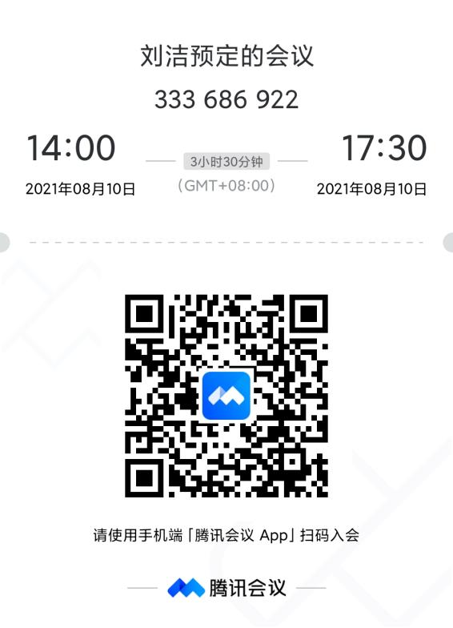
更正日期：2021年07月27日

三、联系方式。
1.采购人信息
名 称：南京医科大学
地 址：南京市江宁区龙眠大道101号
2.采购代理机构信息
名 称：江苏省华采招标有限公司
地 址：南京市雨花台区软件大道109号（雨花客厅）2幢909室
3.项目联系方式
项目联系人：刘洁
电 话：025-83603368

